

UNIVERSIDAD TECNOLÓGICA DE PANAMÁ
CENTRO REGIONAL DE PANAMÁ OESTE
FACULTAD DE INGENIERÍA DE SISTEMAS COMPUTACIONALES
ORGANIZACIÓN Y ARQUITECTURA DE COMPUTADORAS

LAB. #4

Profesor: Bolivar Quijada Fecha: 26 de Octubre del 2023
Estudiantes:
Josue Perez 8-987-200
Joy Nelaton 8-902-1282
Julio Gomez 8-956-1864

- La CPU de cada computadora puede tener ciclos diferentes basados en juegos de instrucción diferentes. Pasos a seguir para el procesamiento (Elija dos)
  - cada instrucción es leída (una a la vez), desde la memoria, por el procesador
  - Puede intercambiar datos directamente con el BIOS
  - Cada instrucción es ejecutada por el procesador.
  - Esta permanentemente asignada a una función o a un subconjunto físico de componentes.

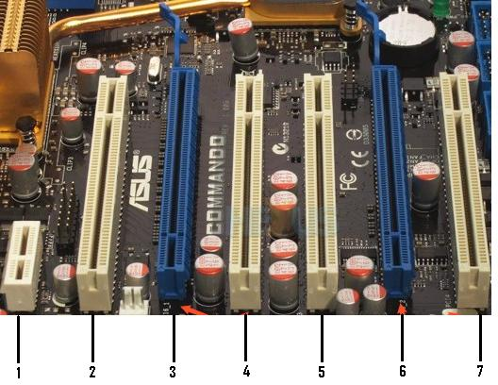
- Consulte la Imagen: ¿Qué Buses de los que se muestran son PCI Express?
  - 1 y 7
  - 2, 4 y 5
  - 3 y 6
  - 2, 4, 5 y 7
  - 1, 3 y 7
- Acciones que se realizan para la lectura y ejecución de instrucciones (Elija tres)
  - Procesador - Memoria
  - Control y Tratamiento de Datos
  - Hardware – Software
  - Sistema – Máquina
  - Procesador – Entrada/Salida

- Es método de comunicación y transferencia entre los elementos del hardware.
  - Procesador
  - Bus del Sistema
  - Sistema Operativo
  - Método de Arbitraje

- Buses de Expasión más habituales en un Sistema de Cómputo
  - Linux, Windows, Solaris
  - IDE, SATA, ATA
  - PCI, AGP, AMR, ISA
  - PC/2, Serial, LPT

- Unidad de almacenamiento más pequeña que equivale a un carácter de lenguaje binario
  - Byte
  - Megabyte
  - Bit
  - Kilobyte

- Tipos de interrupciones más comunes que existen (Elija tres)
  - Asíncrona
  - Fallo de Hardware
  - Reloj
  - Verificación de Programa
  - Fallo de BIOS

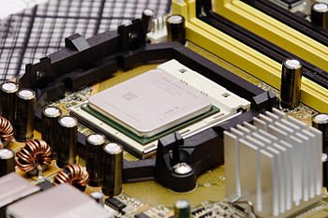
- Consulte la Imagen: ¿Qué tipo de procesador se observa en la Imagen?
  - Reducido
  - Complejo
  - Socket
  - Integrado
  - Dual Core
- La Arquitectura del Bus del Sistema está compuesta por tres grupos de líneas :
  - Líneas de expansión
  - Líneas de control
  - Líneas de Registros
  - Líneas de Dirección
  - Líneas de Datos

- El termino temporización hace referencia a la forma en que se coordinan los efectos en el bus, Tipos más comunes:
  - Directo e Indirecto
  - Síncrono y Asíncrono
  - Dedicado y Multiplexado
  - Dirección y control

- Tipo de transmisión que es un cable o grupo de cables utilizado para transferir información entre la CPU y un dispositivo externo como un Mouse, un teclado, un módem, etc.
  - Paralelo
  - Serie
  - Control
  - Dirección
  - Conexión

- La estructura del Bus PCI puede ser de
  - 32 y 64 bits
  - 4 y 8 bits
  - 256 bits
  - 512 bits
  - 16 bits solamente

- Elemento de diseño donde un modulo de E/S puede necesitar leer o escribir directamente en memoria, sin enviar el dato al procesador
  - Temporización
  - Velocidad de transmisión
  - Arbitraje
  - Anchura de Bus

- Se puede decir que es un programa en ejecución (Entidad Activa)
  - Registro
  - Software
  - Proceso
  - Programa

- Tipos de órdenes en la actividad de un Bus PCI (Elija tres)
  - Reconocimiento de Interrupción
  - POST
  - Escritura en Memoria
  - Frecuencia
  - Ciclo de Dirección Dual

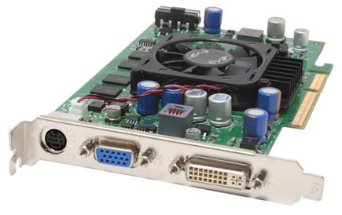
- Consulte la Imagen: ¿Qué tarjeta de expansión se muestra?
  - Tarjeta de Sonido
  - Tarjeta CSCI
  - Tarjeta Gráfica o de Video
  - Tarjeta de Red

- Bus de 16 bits, fue de los primeros creados para las computadoras personales. De color negro en Sistemas viejos y conectaban tarjetas de sonido y módem antiguos.
  - PCI
  - CNR
  - ISA
  - Fireware
  - USB
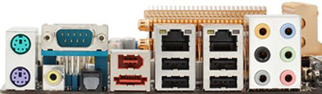
- Consulte la Imagen: Analizando esta imagen, qué respondería si se le preguntará por la cantidad de interfaces USB y LAN que tiene este motherboard.
  - 4 y 1
  - 2 y 2
  - 4 y 2
  - 1 y 4
  - 4 y 4

- Son causadas por el mal funcionamiento del equipo, cortes de energía, etc. Con el uso de las interrupciones el procesador se puede utilizar de una manera más eficaz (Elija dos)
  - Verificación de Máquina
  - Fallo de Hardware
  - Fallo de Software
  - Verificación de Programas
  - Reloj

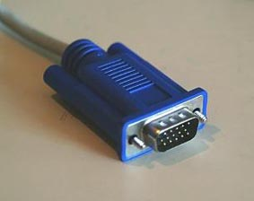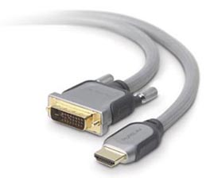
- Consulte la imagen: Para qué interfaces funcionarían estos cables (Elija dos)
  - Entrada de Sonido
  - VGA
  - S-Video
  - Joystick
  - Serie

- Coloque los nombres a los componentes que se muestran en la siguiente imagen:
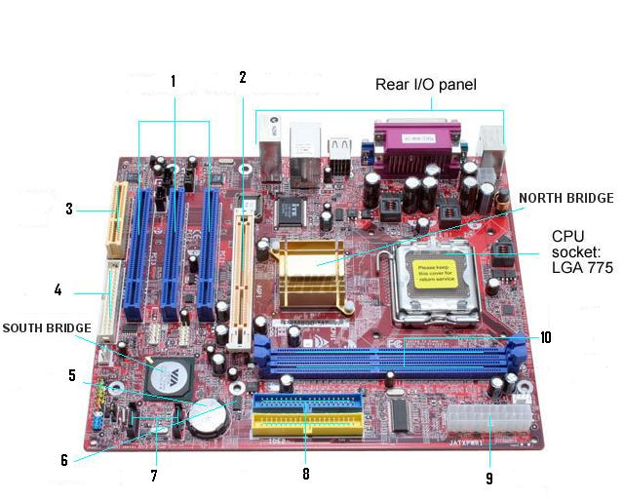

      - PCI
      - AGP
      - SLOT CNR (Communication Network Riser)
      - Conector FDD (Floppy Disk Drive Interface)
      - Pila CMOS
      - Chipset
      - Conectores SATA
      - Conector IDE/PATA
      - Conector ATX power (20 pines)
      - Slots de memoria RAM (DDR single channel)

